新北市立溪崑國民中學107學年度第二學期第三次定期評量 自然科 試題卷
七年級 班 座號 姓名
- ( )下列有關蜘蛛的敘述何者錯誤？ (Ａ)屬於節肢動物門 (B)具有外骨骼 (C)屬於昆蟲的一種 (Ｄ)具有四對步足。
- ( )下列哪種動物的生活史只有卵、幼蟲、成蟲三個階段？ (Ａ)蜻蜓 (Ｂ)蚊子 (Ｃ)螢火蟲 (Ｄ)蜜蜂。
- ( )(甲)體內受精；(乙)胎生；(丙)由肺部延伸出許多氣囊；(丁)骨骼中空堅實而質輕；(戊)外溫動物；(己)皮膚可協助呼吸，上述各項特徵，何者屬於鳥類所有？ (Ａ)丙丁戊 (Ｂ)乙戊己 (Ｃ)甲丙丁 (Ｄ)甲乙己。
- ( )有關鯊魚的敘述，下列何者錯誤？ (Ａ)主要生活在海水中 (Ｂ)骨骼為軟骨質 (Ｃ)具鰓蓋 (Ｄ)和魟魚的關係比和鮪魚近。
- ( )(甲)鯊魚；(乙)彈塗魚；(丙)海馬；(丁)鯨魚；(戊)娃娃魚。上列生物，何者在分類上屬於魚類？ (Ａ)甲乙 (Ｂ)甲乙丙 (Ｃ)甲丙戊 (Ｄ)甲乙丁戊。
- ( )下列生物與動物門的組合，何者錯誤？ (Ａ)海星—棘皮動物門 (Ｂ)蚯蚓—軟體動物門 (Ｃ)獨角仙—節肢動物門 (Ｄ)海葵—刺絲胞動物門。
- ( )有關刺絲胞動物門的生物，下列哪一項是正確的？ (Ａ)具有消化道，由口進食，無法消化的物質由肛門排出 (Ｂ)皆能分泌石灰質骨骼 (Ｃ)皆生活在海水中 (Ｄ)用觸手捕食，觸手上有刺絲胞，可以麻醉獵物。
- ( )當某一生態系達到平衡時，下列相關敘述何者最合理？ (Ａ)物質不再有循環利用的現象 (Ｂ)引進外來種繁衍會改變原來的平衡 (Ｃ)群集中的每一族群都達到負荷量 (Ｄ)消費者所得的總能量和生產者所含的總能量相同。
- ( )下列哪一組動物皆具有囊狀的消化腔？ (Ａ）珊瑚、中華肝吸蟲 （Ｂ）水蛭、海葵 （Ｃ）渦蟲、蜘蛛 （Ｄ）海星，海膽。
- ( )書宇到澎湖浮潛，看到了龍蝦、文蛤、海葵、螃蟹、海星、烏賊、珊瑚、章魚、海膽、魟魚等生物。請問書宇看到的生物中，下列哪一門的生物種類最多？ (Ａ)軟體動物門 (Ｂ)節肢動物門 (Ｃ)刺絲胞動物門 (Ｄ)棘皮動物門。
- （ ）承上題，書宇看到的生物中，具有外骨骼的是 （Ａ）文蛤、烏賊 （Ｂ）海膽、海星 （Ｃ）龍蝦、螃蟹 （Ｄ）珊瑚、海葵。
- （ ）下列敘述何者錯誤？（Ａ）水母用觸手捕食 （Ｂ）蚯蚓用管足運動 （Ｃ）水蛭具吸盤可吸血 （Ｄ）螃蟹具螯足可禦敵。
- （ ）下列何者不是爬蟲類能適應陸地乾燥生活的重要因素？ （Ａ）體表有鱗片或骨板 （Ｂ）體內受精 （Ｃ）卵有硬殼保護，富含養分 （Ｄ）外溫動物。
- （ ）海豚、穿山甲、無尾熊、鴨嘴獸、蝙蝠、針鼴、袋鼠、梅花鹿、台灣黑熊。上述動物中，屬於「胎盤發達的哺乳類」有幾種？ （Ａ）３種 （Ｂ）４種（Ｃ）５種 （Ｄ）６種。
- （ ）下列關於昆蟲的變態，何者錯誤？ （Ａ）不完全變態沒有蛹期 （Ｂ）完全變態的幼蟲和成蟲外形差異很大 （Ｃ）不完全變態的幼蟲個體較小，且無翅 （Ｄ）蠶寶寶是不完全變態的昆蟲的幼蟲。
- ( )在上分類課時，士淇將「蜥蜴、青竹絲、美洲鱷」歸成一類，將「山椒魚、樹蛙、蟾蜍」歸成一類，則他在分類時是依據下列哪些選項？(甲)體溫恆定與否；(乙)受精方式；(丙)鱗片的有無；(丁)受精卵的發育方式。 (Ａ)甲丙 (Ｂ)甲乙 (Ｃ)乙丁 (Ｄ)乙丙。
- ( )下列何者是一個族群？ (Ａ)淡水河中的魚 (Ｂ)關渡紅樹林的水筆仔 (Ｃ)台南七股濕地的水鳥 (Ｄ)陽明山上的針葉樹。
- ( )心澄在水族箱中裝置了燈光，並放入 5 條孔雀魚、３ 種水草， ６隻水晶蝦和２隻巴西龜，再灑下一些硝化細菌，則此水族箱中除了細菌之外，共有多少個族群？ (Ａ) ４ (Ｂ) ５ (Ｃ) ６ (Ｄ) １６。

- ( )在「浮游藻類→磷蝦→烏賊→鰹魚」的食物鏈中，下列哪一種生物所蘊藏的能量總和最多？ (Ａ)浮游藻類 (Ｂ)磷蝦 (Ｃ)烏賊 (Ｄ)鰹魚。
- （ ）承上題，哪一種生物所含的有毒物質最少？ (Ａ)浮游藻類 (Ｂ)磷蝦 (Ｃ)烏賊 (Ｄ)鰹魚。
- （ ）承上題，欲判斷生物所含毒性的多少，可根據下列何種理論？ （Ａ）優養化 （Ｂ）能量金字塔 （Ｃ）生物防治法 （Ｄ）生物放大作用。
- ( )承上題，鈞偉說：上述食物鏈還需要某些生物才能達到物質循環的功能。請問這些生物所扮演的角色是什麼？ (Ａ)生產者 (Ｂ)消費者 (Ｃ)分解者 (Ｄ)清除者。
- ( )(甲)百合 (乙)藍菌 (丙)木耳 (丁)水黴菌 (戊)臺灣水韭 (己)杜鵑花 (庚)石蓴。上述生物中，有幾種為自營生物？ (Ａ) 3 種 (Ｂ) 4 種 (Ｃ) 5 種 (Ｄ) 6 種。
- ( )一旦大氣中二氧化碳含量過高，最可能引起哪一種後果？ (Ａ)湖泊優養化 (Ｂ)海平面上升 (Ｃ)植物無法行光合作用 (Ｄ)臭氧層破洞擴大。

25.( )在如圖的食物網中當小型魚類減少時，會有以下哪種改變？
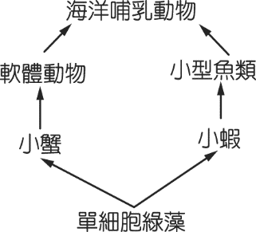

(Ａ)軟體動物被掠食的機率會增加 (Ｂ)不影響整個食物網 (Ｃ)小蝦的數量會減少 (Ｄ)海洋哺乳動物的數量
會增加。
26.( )下列何者不是人口快速成長所帶來的問題？（Ａ）糧食過剩 （Ｂ）環境污染嚴重 （Ｃ）資源短缺 （Ｄ）野
生動植物絕種的數目日益增加。
27.( )有關能量流動與物質循環的敘述，下列何者錯誤？ (Ａ)食物網愈複雜表示生物的種類愈多，內部自我調節能力
愈強，穩定性也愈高 (Ｂ)食物鏈中，能量以食物的形式，在不同的階層中轉移，但只有少數的能量會轉換成熱能
散失於環境中 (Ｃ)將各食物階層的總能量堆積起來，形成一個如塔狀的關係，底部應為能量最多的生產者
(Ｄ)在自然界中的生物體之間，具有吃與被吃的關係，可形成單向能量移轉的路徑，稱為食物鏈。
28.( )如圖生態系中，甲、乙、丙、丁、戊、己、庚代表七種不同生物的食性關係，試問圖中的甲是下列何者？
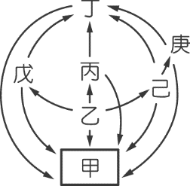
(Ａ)分解者 (Ｂ)人類 (Ｃ)生產者 (Ｄ)高級消費者。
29.( )附圖有甲、乙兩個食物鏈，假若兩者的稻子總重量相等，請問下列敘述何者正確？
食物鏈甲：稻子→蝗蟲→青蛙→蛇類
食物鏈乙：稻子→蝗蟲→麻雀
(Ａ)麻雀的總重量與蛇類的總重量相當 (Ｂ)維持兩食物鏈生物生存所需要的能量相同 (Ｃ)食物鏈的階層愈高
所含能量愈多 (Ｄ)能量轉移過程中熱能的散失：食物鏈甲＞食物鏈乙。
30.( )如圖表示某地區的食物網，試問哪一種生物可吸收二氧化碳，自行製造養分？
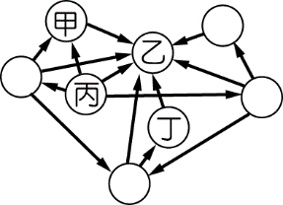
(Ａ)甲 (Ｂ)乙 (Ｃ)丙 (Ｄ)丁。
31.( )有關氮循環的敘述，下列何者錯誤？ (Ａ)閃電可使氮氣轉化成生物能利用的含氮物質 (Ｂ)大氣中的氮氣，植
物體可以直接利用 (Ｃ)豆科植物的根瘤菌可以將氮氣轉變成植物可利用的含氮化合物 (Ｄ)動物體內的氮主要
經由攝食獲得。
32.( )如圖為自然界碳循環的簡圖，則甲、乙、丙各代表什麼？
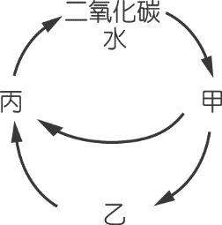
(Ａ)甲為生產者，乙為分解者，丙為消費者 (Ｂ)甲為消費者，乙為分解者，丙為生產者 (Ｃ)甲為生產者，乙為
消費者，丙為分解者 (Ｄ)甲為分解者，乙為生產者，丙為消費者。
33.( )下列敘述中，哪些是森林生態系的特徵？ (甲)有許多高大樹木，樹下有蘚苔、蕨類等耐蔭植物 (乙)年雨量較草
原略少 (丙)有許多在地面築巢或挖地洞的動物 (丁)鳥類、昆蟲、松鼠、猴子等為主要消費者 (戊)光合作用旺盛，
生產者多，消費者少。 (Ａ)甲丙 (Ｂ)丙丁 (Ｃ)甲丁 (Ｄ)乙戊。
34. ( )有關河口生態系的敘述，下列何者錯誤？ (Ａ)是一個養分充足且容易累積汙染物的環境 (Ｂ)生產者種類多
但數量少 (Ｃ)大部分的生產者是以殘碎物的形式進入食物網 (Ｄ) 主要生產者為浮游藻類、蘆葦等耐鹽植物 。
35. ( )關於水筆仔的敘述，下列何者錯誤？ (Ａ)具有筆狀的胎生苗 (Ｂ)具有支持根，能生長在鬆軟的泥沙中
(Ｃ)藉著落葉可以排出體內多餘的鹽分 (Ｄ)是河川生態系中主要的生產者。
36. ( )校園中的杜鵑花，有白花、有紅花，請問這是屬於下列何者？ (Ａ)遺傳多樣性 (Ｂ)族群多樣性 (Ｃ)物種多
樣性 (Ｄ)生態系多樣性。
37. ( )關於優養化的敘述，下列何者錯誤？ (Ａ)優養化的水域裡養分充足且含氧量高 (Ｂ)清潔劑、肥料中，常含有
磷化合物，這些成分流入河川裡，是造成優養化的原因之一 (Ｃ)人類活動也是造成優養化的原因之一 (Ｄ)優
養化的河川裡常造成藻類及魚類等生物的大量死亡。
38. ( )(甲)琵琶鼠 (乙)布袋蓮 (丙)小花蔓澤蘭 (丁)福壽螺 (戊)吳郭魚 (己)紅火蟻 。上述生物中，屬於外來種的生
物有幾種？ (Ａ) 3 種 (Ｂ) 4 種 (Ｃ) 5 種 (Ｄ) 6 種。 39. ( )對於生物多樣性的敘述，下列何者錯誤？ (Ａ)熱帶雨林的物種多樣性大於草原地區 (Ｂ)遺傳多樣性愈大，對
族群的生存愈有利 (Ｃ)生態系多樣性愈高的地區，物種多樣性必定也愈高 (Ｄ)物種多樣性愈大，食物網愈簡
單，愈容易達到生態平衡。
40. ( )限制國際間野生動、植物的不當交易，以避免野生動、植物因人類的濫捕及販賣而瀕臨絕種的是哪一個公約？
(Ａ)華盛頓公約 (Ｂ)生物多樣性公約 (Ｃ)京都議定書 (Ｄ)拉姆薩公約。
41.( )關於國家公園的敘述，下列何者錯誤？ (Ａ)鳥類密度可說是全國之冠的是澎湖南方四島國家公園 （Ｂ）黑面琵
鷺的重要棲息地是台江國家公園 （Ｃ）櫻花鉤吻鮭可說是雪霸國家公園之寶 （Ｄ）玉山國家公園內有台灣黑熊、
帝雉與藍腹鷴等台灣珍稀物種。
42.( )有關海洋生態系的敘述，下列何者錯誤？ (Ａ)海洋生態系依水深是否超過200公尺分為近海區和遠洋區 (Ｂ)
近海區生物種類繁多，浮游藻類和大型藻類為常見的生產者 (Ｃ)石蓴、牡蠣是潮間帶常見的消費者 (Ｄ)遠洋區
下層的主要生產者為浮游性藻類。
43. ( )如圖表示某生態環境中的食物網，下列哪一選項中的兩種生物，彼此間的交互作用既有捕食又有競爭？
(Ａ)蝦和海豹 (Ｂ)蝦和企鵝 (Ｃ)鯨魚和海鳥 (Ｄ)烏賊和海鳥。
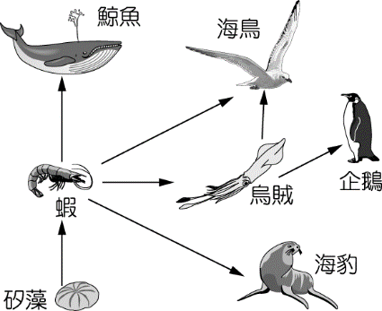

44.（ ）承慧某月以捉放法調查一個樣區的山鼠數量，首先捕捉 100 隻山鼠，做好記號後再野放回樣區中，兩星期後再捕
捉山鼠 60 隻，其中有做記號的山鼠有 8 隻，請問此樣區中山鼠總共約有多少隻？ (Ａ) 750 隻 (Ｂ) 500 隻
(Ｃ) 300 隻 (Ｄ) 250 隻。
45.（ ）承上題，此種調查方式不適合用來估計下列何種族群的數量？ (Ａ)魚池中的鯉魚 (Ｂ)大同山上的油桐花 (Ｃ)
來臺灣過冬的黑面琵鷺 (Ｄ)陽明山上的臺灣藍鵲。
46. ( )關於生物防治的敘述，下列何者錯誤？ (Ａ)此方式是利用害蟲的天敵或微生物感染來減少蟲害 (Ｂ)生物防治
可減少因使用肥料所造成的環境汙染 (Ｃ)臺灣花農利用瓢蟲來防治蚜蟲 (Ｄ)草蛉的幼蟲為掠食性，具有食性
雜、食量大及易於人工繁殖的優點，在生物防治上是常用的昆蟲。
47.( )附圖為某些物質在生物體和環境之間流動的示意圖，甲、丙表示含碳物質進入生物體的相關生理作用，乙、丁表
示水離開生物體的相關生理作用，根據此圖，下列有關甲、乙、丙、丁四種作用的推論，何者錯誤？
(Ａ)甲可能為攝食作用 (Ｂ)乙可能為排泄作用 (Ｃ)丙可能為呼吸作用 (Ｄ)丁可能為蒸散作用。
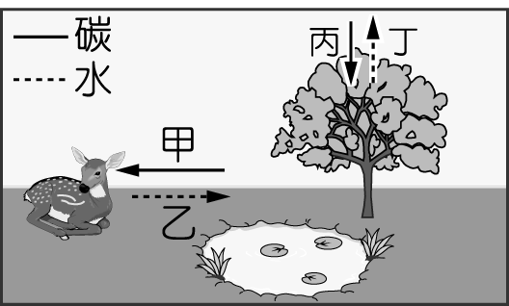
48.( )關於生物之間的互動關係，下列哪一個選項和其他三者不同？ (Ａ)菟絲子和綠色植物 （Ｂ）稜果榕和榕小蜂
（Ｃ）東方果實蠅和寄生蜂 （Ｄ）人和蛔蟲。
49.( )附表為海中四種動物的代號、名稱及特徵，若要以脊椎骨的有無作為分類依據，則下列哪一分類結果最合理？
(Ａ)一組為甲、乙；另一組為丙、丁 (Ｂ)一組為甲、丁；另一組為乙、丙 (Ｃ)一組為乙；另一組為甲、丙、丁
(Ｄ)一組為丙；另一組為甲、乙、丁。
代號 | 名稱 | 特徵
甲 | 海蛇 | 具鱗片以肺呼吸
乙 | 海鰻 | 具鱗片以鰓呼吸
丙 | 海兔 | 身體柔軟不分節
丁 | 海牛 | 母體可分泌乳汁
50.( )承上題，附表中的「海兔」，最有可能是下列何種動物？(A)軟體動物 (B)環節動物 (C)節肢動物 (D)棘皮動物。

107-2-3 七年級 自然科－解答

1-10 CACCB BDBAA
11-20 CBDCD DBCAA
21-30 DCCBA ABADC
31-40 BCCBD AADDA
41-50 AD(或C)DAB BCBDA

